«Что нельзя приносить с собой в детский сад». Памятка для родителей

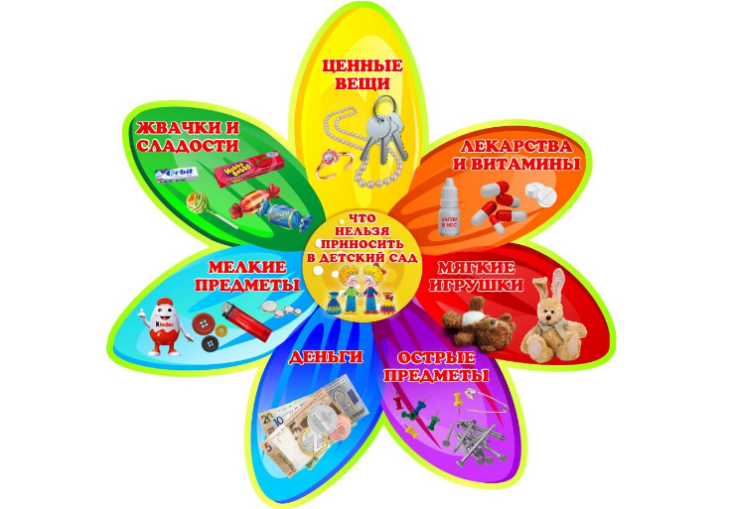

Родители наравне с сотрудниками детского сада несут ответственность за безопасное пребывание детей в детском саду. Приводя ребенка в детский сад, родитель обязан знать и выполнять следующие требования:
- Ребенок должен быть эмоционально и физически здоров.
- Нельзя приносить с собой: жевательную резинку, конфеты. Ребенок может во время игры, бега подавиться.
- Мелкие и опасные предметы такие как пуговицы, кнопки, зажигалки, монеты, лекарственные препараты, мелкие украшения, шнурки, резинки и т. д., ломаные игрушки и ценные вещи.
- Знать, что находится в карманах, в сумочках у ребенка.
- Не приносите игрушки, которые могут вызывать агрессию у ребенка (оружие, пистолеты, монстров)
- Нельзя оставлять в детском шкафчике лекарственные препараты, капли в нос и витамины. Оставленные без присмотра лекарственные средства могут стать причиной отравления.
- Нельзя приносить с собой опасные игрушки: дротики, пистолеты, ружья, кинжалы, лук со стрелами, игрушки сомнительного производителя, стеклянные предметы и т. д.
- Нельзя приносить и оставлять в шкафчике продукты питания.
- Помните, что детям свойственно угощать друг друга тайно принесенными сладостями - это может стать причиной аллергической реакции, пищевого отравления, инфекционного заболевания.
- Нельзя детям надевать украшения (серьги, крупные и длинные цепочки, шнурки на шее, кольца). Они могут стать травмирующими предметами, могут быть утеряны (сотрудники не несут ответственности за сохранность дорогостоящих предметов, принесенных воспитанниками).
- Мягкие игрушки в детском саду запрещены. Они быстро пачкаются и могут быть причиной аллергии. Мягкие игрушки не подлежат обработке дезсредствами. Разрешаются только в период адаптации детей в дошкольном учреждении.
- Нельзя детям приносить в дошкольное учреждение мобильные устройства - телефоны, планшеты, гаджеты ( смарт-браслеты, «умные часы» и т.д. ).
- Запрещено приносить различные предметы косметики - детскую туалетную воду, лак для ногтей и помады. Дети, играя, могут испортить одежду или более серьезно, используя косметику вызывать аллергическую реакцию.
- Одежда и обувь должна соответствовать размеру и росту ребенка.
- Не рекомендуется приносить в детский сад дорогостоящие игрушки, книжки. Пожалуйста, помните, что игрушка Вашего ребёнка может испортиться, потеряться, или её может взять домой другой ребёнок (дети любят меняться игрушками), поэтому не нужно приносить предметы, за сохранность и целостность которых Вы будете переживать. К тому же игрушка может стать причиной травмы детей, при наличии мелких деталей или в случаи поломки острые края.
Детский сад в лице сотрудников не несет ответственности за сохранность дорогостоящих игрушек, ценных вещей (золотые и серебряные украшения).

Все эти ограничения для безопасности Вашего ребенка!

